w







Apellidos y Nombres: Huamani Feria Claudio
ID: 001597435
Dirección Zonal/CFP: Arequipa/Arequipa/Puno Carrera: Ingeniería de software con Inteligencia artificial Semestre: 4to Semestre
Instructor: Jesús Romero Villanueva
Curso: seminario de complementación práctica I

TAREAS Y OPERACIONES COVERTURADAS
-TH1_Realiza operaciones con las Librerías Pandas y Numpy
- Estudia los fundamentos de vectores y matrices.
- Define la librería Pandas y Numpy.
- Manipula y analiza estructuras de datos.
- Lee archivos CSV con Numpy y Pandas.

-TH2_Estudia el uso de las Librerías Scikit-learn y Pytorch
- Define el concepto de Machine Learning
- Define la librería Scikit-Learn y Pytorch.
- Identifica principales aplicaciones.

-TH3_Estudia el uso de las librerías SciPy y Nltk
- Define que el procesamiento de lenguaje natural (NLP)
- Define la librería SciPy y Nltk.
- Identifica principales aplicaciones del NLP

-TH4_Estudia el uso de las Librerías Tensorflow y Keras
- Define el concepto de Deep Learning
- Define la librería Tensorflow y Keras.
- Identifica principales aplicaciones

-TH5_Realiza operaciones con las librerías Matplotlib y Seaborn
- Define los histogramas y la importancia de la visualización de datos.
- Define la librería Matplotlib y Seaborn.
- Crea ejemplos de aplicación

-TH6_Crea programas con algoritmos de aprendizaje supervisado
- Describe los tipos de algoritmos del aprendizaje supervisado.
- Define la regresión lineal simple y múltiple.
- Implementa algoritmo de regresión lineal
simple con Python.

-TH6_Crea programas con algoritmos de no aprendizaje supervisado
- Describe los tipos de algoritmos del aprendizaje supervisado.
- Define la regresión lineal simple y múltiple.
- Implementa algoritmo K-Means con
Python.

_TH7_ Crea programas con algoritmos de aprendizaje supervisado
- Describe los tipos de algoritmos del aprendizaje supervisado.
- Define la regresión lineal simple y múltiple.
- Implementa algoritmo de regresión lineal simple con Python.

_TH8_ Define la estructura y crea una red neuronal artificial
- Define la red neuronal artificial y su importancia en al IA.
- Describe la estructura de una red neuronal artificial.
- Identifica los tipos de redes neuronales artificiales.
- Crea una red neuronal con Tensorflow y Keras

_TH9_Describe los principios de visión computacional y Machine Learning
- Define la importancia de la Visión Computacional en IA.
- Describe los fundamentos de la detección de objetos.
- Define la segmentación y reconocimiento de patrones.
- Identifica las principales aplicaciones.

_TH10_Explica el uso de la IA
- Utiliza aprendizaje automático
- Diferencia entre aprendizaje supervisadoy no supervisado
- Diferencia entre datos e información
- Diferencia entre clasificación y regresión

_TH11_ Utiliza recursividad en la programación
- Usa la recursividad
- Define y crea la estructura Arbol
- Usa Algoritmos pre-order traversal
- Usa Algoritmos post-order traversal

_TH12_Construye algoritmo de árbol de decisiones
- Usa algoritmos de árboles de decisión
- Aplica entropía y ganancia deinformación
- Resuelve un problema con el algoritmo ID3

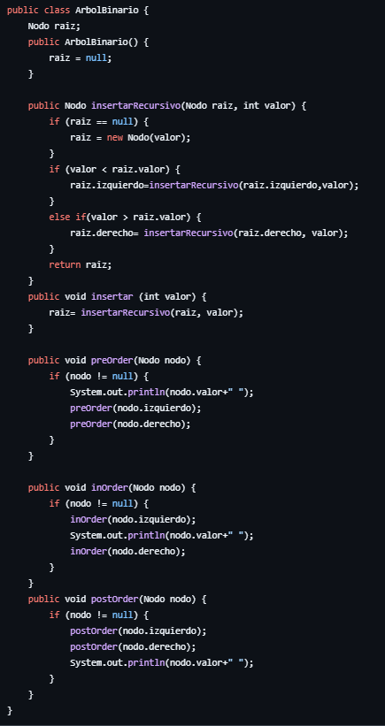
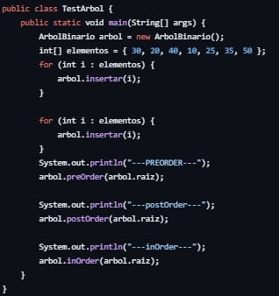
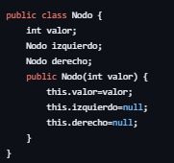
Operación 1

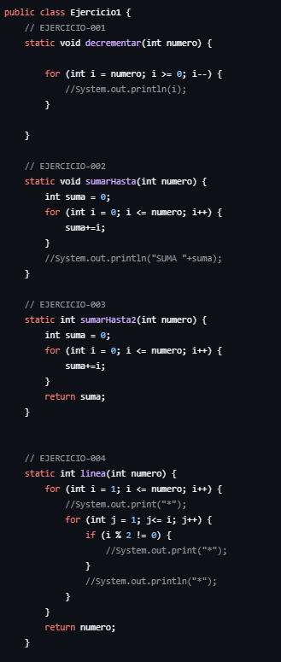
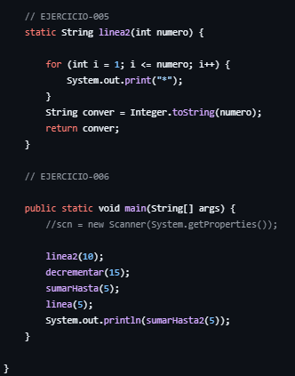
Operación 2

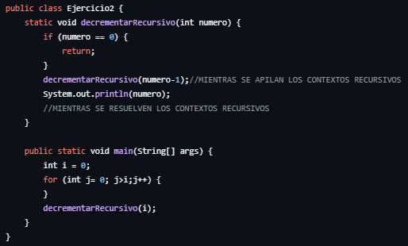
Operación 3
Operación 4
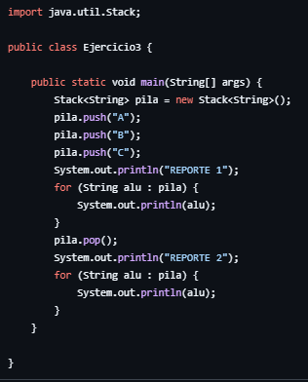

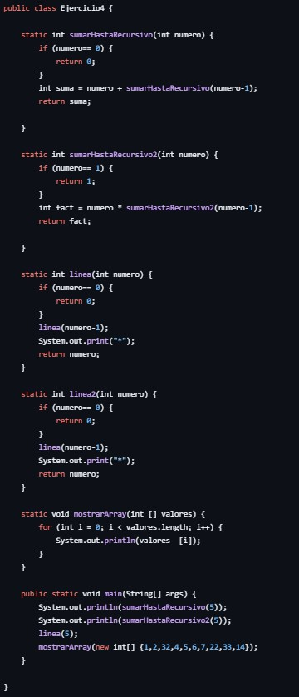
Operación 5

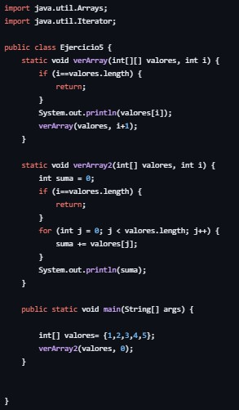
Operación 6

